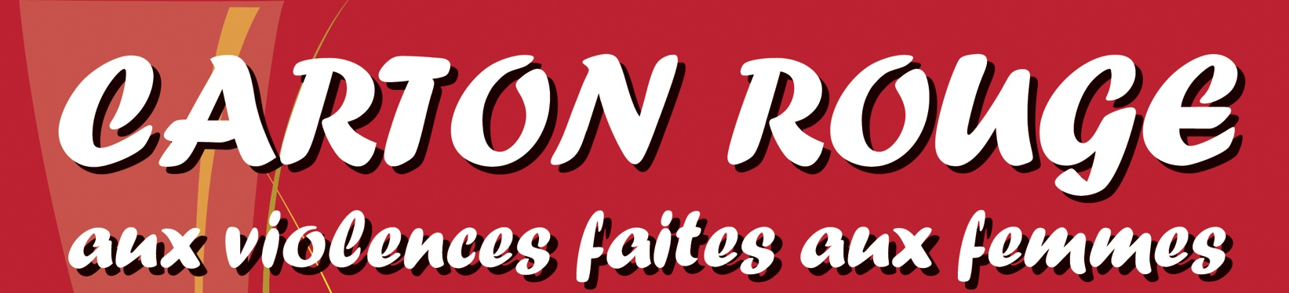
RÈGLEMENT DU TOURNOI

STADE ALLANE
samedi 29 juin 2019
9h00 à 16h00

Loi 1 : TERRAIN

- Deux moitiés de terrain.
- deux mini buts sur chaque moitié terrain.

Loi 2 : BALLONS

- Ballons N° 5

Loi 3 : JOUEURS

- 7 joueurs sur le terrain + 4 remplaçants ;
- 4 femmes minimum par équipes dont 2 minimums sur le terrain.

Loi 4 : ÉQUIPEMENTS DES JOUEURS

- Les équipes peuvent venir avec leurs tenues, sinon elles auront à leur disposition des chasubles de couleur identique.
- Tout port d’objets dangereux sera interdit ainsi que les montres, bracelets autre bijoux.
- Des crampons ne sont pas autorisés pendant le tournoi.
- Le port de chaussures de sport est obligatoire.

Loi 5 : ARBITRE

- Le service de proximité fournira des arbitres pour le tournoi.
- L’arbitre est indispensable pour pouvoir jouer une rencontre ; il est le seul juge quant à l’application des lois du jeu, des fautes commises et des sanctions à prendre.
- Les Officiels du tournoi sont des agents sportifs de la ville qui géreront la tenue des rencontres.
- Les Officiels du tournoi noteront les résultats.
- Les Officiels apporteront une aide dans l’appréciation des décisions arbitrales.

Loi 6 : DURÉE DE LA PARTIE

-Phase de poule : 12 minutes + 3 minutes pour changer de rencontre.
-Phase demi-finale croisée + final : 12 minutes et 3 minutes pour changer de rencontre.
-Phase «3ème place » : 12 minutes.
-En cas d'égalité, des prolongations seront organisés jusqu'au 1er but marqué (mort subite).

Loi 7 : BALLON EN JEU ET HORS JEU

* Le ballon est hors du jeu quand :

- Il a entièrement franchi la ligne de but ou la ligne de touche, que ce soit à terre ou en l’air.
- Le jeu a été arrêté par l’arbitre.

* Le ballon est en jeu dans toutes les autres situations y compris quand :

- Il rebondit dans le terrain de jeu après avoir touché un montant de but, la barre transversale ;
- Il rebondit sur le terrain de jeu après avoir touché l‘arbitre.

Loi 8 : LE HORS JEU

- Pas de hors-jeu dans les matches.

Loi 9 : FAUTES ET INCORRECTIONS

- Aucun tacle autorisé, dans le cas contraire l'auteur sera exclu une minute.
- Coup franc direct à toutes les fautes.
- Tout tacle ou faute dans la surface de réparation sera sanctionné d’un penalty. Penalty tiré à 6 mètres sans que la balle ne touche le sol avant de rentrer dans le but, les autres joueurs devant obligatoirement être derrière le tireur.

Loi 10 : RENTRÉE DE TOUCHE

- C’est une remise en jeu du ballon qui a franchi les limites du terrain par la ligne de touche.
- Elle doit s’effectuer uniquement à la main.

Loi 11 : modification du règlement.

- L’organisateur se réserve le droit de modifier quelques points du règlement.

Loi 12 : FAIR PLAY

- Bon match et respectez les organisateurs, les adversaires, les arbitres tout au long du tournoi.

